Zacharie MEHNANA

Sarah EXBRAYAT

Thursday 31 March 2016

**Project report**

#### Rediscover your world !

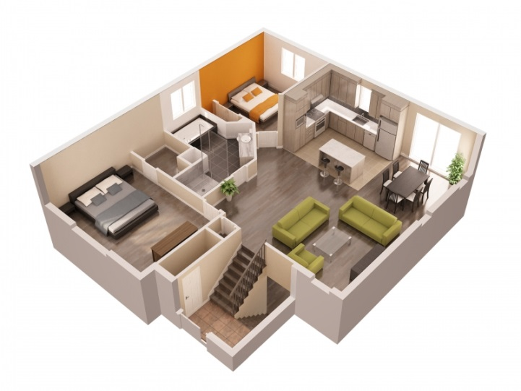

TABLE DES MATIÈRES

**INTRODUCTION3**

**USER DOCUMENTATION 4**

Presentation4

User guide5

**TECHNICAL PRESENTATION6**

Mise en œuvre 6

Difficultés rencontrés7

Améliorations possibles8

**CONCLUSION8**

# INTRODUCTION

The subject of the English project was the creation of software for people to improve their English. It was a very challenging topic because we had to be creative and find an original idea that can attract students, children or everybody who wants to work English with a useful application.

Bearing this objective in mind, we tried to make an original application following this quotation of Ludwig Wittgenstein, an Austrian and British philosopher :

*« The limits of my language are the limits of my world. »*

To help people improving their level in English, we tried to extend these boundaries by creating an application to learn the vocabulary of the world around us.

First, within these following sections, we are going to present our application and explain how to use the software. Then we will describe in French the technics that we used to develop our application.

# USER DOCUMENTATION

##### **1/ Presentation**

In this section, we introduce the game “*Rediscover your world !”* made for smartphones to a simple user who can be a child, a student or just someone who want to improve his level in English by learning ordinary vocabulary.

The software is about learning vocabulary regarding everything that surrounds us. Especially, we focused on the vocabulary covering home and its surroundings. The user can move through a virtual world which looks like its own and learn every word that he wants to.

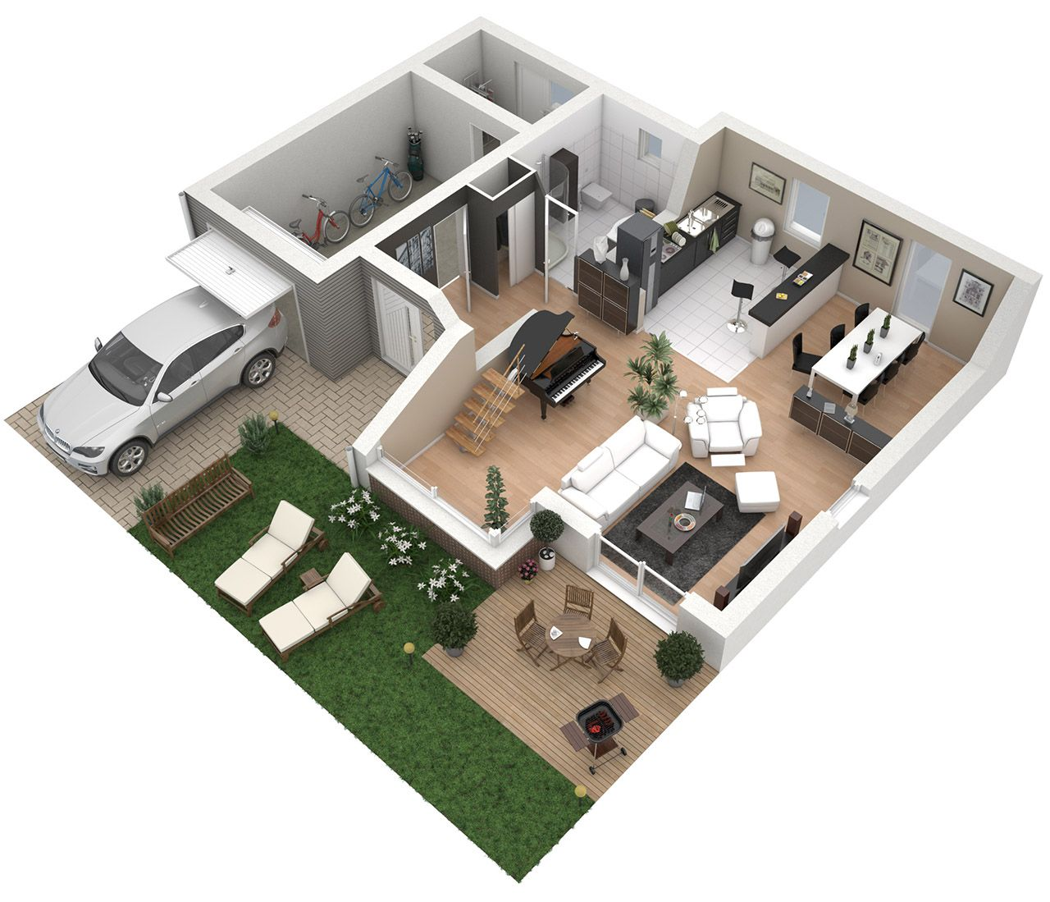

1 : An idea of the environment of the game

##### **2/ User guide**

* **Launch and equipment :**

First of all, the user has to launch the application on his smartphone which has to features Google’s Android operating system.

Then, the game can be played simply on the smartphone but the user will have a better feeling and the environment will seems more realistic by using 3D special glasses.

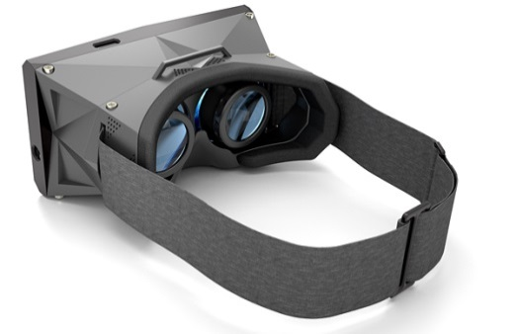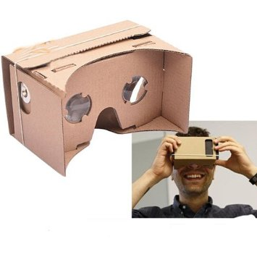

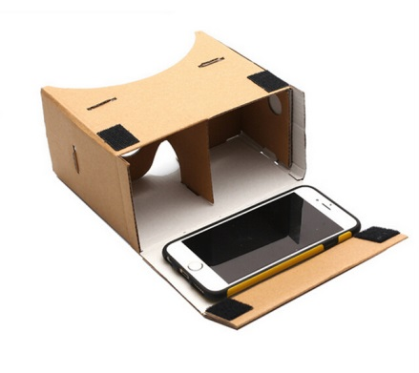

The user just has to put his smartphone behind the glasses, look through these and see the environment in 3D. It is recommended to stand in a clear area free from furnishings to prevent collisions.

* **How to use the application :**

Now the game can begin ! Keeping the glasses, the user can look all around him, the camera will move with him.

Then, if the user wants to learn an object’s name, he only has to place the pointer over the item by putting this object in the center of his view and a little window with the description will appear above. Moreover, if the user wants to know the pronunciation of this last, he can push the side button (usually, it is the camera button) and he will hear from the smartphone, a voice pronouncing the noun. Finally, to close the window, the user can simply move the pointer and change of view.

Finally, when the user has finished discovering a room, he can change by using a door present in the place he is standing in. In the same way as for see the name of an object, he simply has to place the pointer over the door to get the description of the room behind it. At this moment, if the user pushes the side button, he will immediately enter in a new room.

* **The environment of the application :**

The application puts into application a house composed of a few conventional rooms :

* A **living room** composed of furnishings like a sofa, a TV, a low table, an armchair… This room has an access to the dining room and to the kitchen.
* A **dining room** composed with a table, some chairs, a cupboard… This room has an access to the living room and to the kitchen.
* A **kitchen** composed with a table, a kitchen sink, a hoven, a fridge… This room has an access to the dining room and to the living room.
* A **bedroom** composed with a bed, a bedside table, a closet… This room has an access to the bathroom and to the …
* A **bathroom** composed with a shower, a bath, a sink… This room has an access to the bedroom and to the …
* A **toilet** which has an access to the …
* An **office** composed with a desk, a computer, some books… This room has an access to the …

À COMPLÉTER !!!! + captures d’écran

# TECHNICAL PRESENTATION

##### **1/ Mise en œuvre**

Notre projet a été entièrement codé en langage C# à l’aide de différents outils.

* **Éléments graphiques :**

Pour l’élaboration des différentes pièces de la maison nous avons utilisé le logiciel *Unity*, une plateforme de développement pour smartphones, ordinateurs, consoles de jeux vidéo et web, développé par *Unity Technologies*. Nous avons choisi ce logiciel pour sa facilité d’utilisation et parce qu’il propose une licence gratuite et sans limitation.

Ainsi, nous avons pu créer aisément les bases de la pièce avec les fonctionnalités du logiciel. Ensuite, pour ce qui concernait les meubles, nous avons importé des éléments libres de droits au format .fbx, compatibles avec *Unity* à partir depuis le site [*www.cgtrader.com*](http://www.cgtrader.com)*.* Le logiciel nous a permis de les placer aisément dans notre pièce.

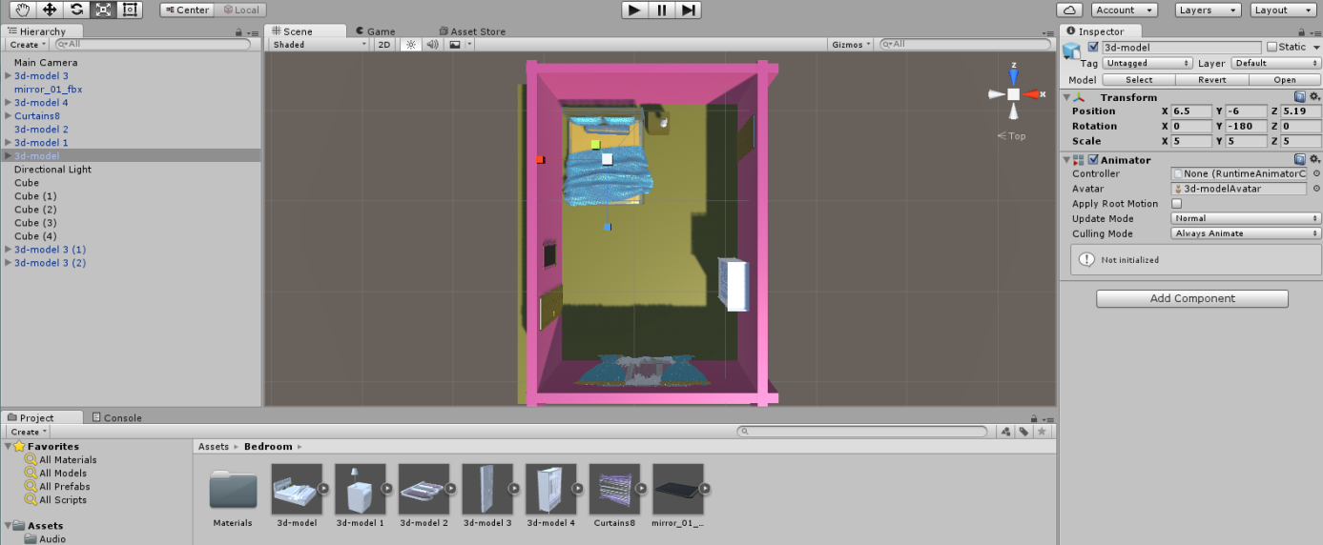

2 : Environnement Unity

Enfin, pour pouvoir visualiser la pièce une fois celle-ci importée sur le smartphone, nous avons utilisé une démo Google … À DÉVELOPPER !!!! (+ captures d’écran)

* **Mise en œuvre des événements :**

Une fois la partie graphique terminée, nous avons mis en place des fonctions pour gérer les événements du jeu.

Pour chaque objet, nous avons créé une fenêtre contenant la description à l’aide de *Unity*. Puis nous avons utilisé des *events trigger* gérés par le logiciel, couplés avec des fonctions écrites en C# pour la gestion l’affichage de cette fenêtre lorsque le curseur passe au-dessus de l’objet et la proposition vocale lorsque l’utilisateur clique sur la fenêtre.

Nous avons procédé de la même manière pour les événements concernant les changements de pièce. À DÉVELOPPER !!!! (+ captures d’écran)

* **Répartition du travail :**

À COMPLÉTER

##### **2/ Difficultés rencontrés :**

La principale difficulté que nous avons rencontrée durant ce projet a été liée à l’utilisation d’un logiciel de graphisme en 3D. En effet, une certaine puissance de machine est nécessaire pour que ces logiciels soient fluides. L’élaboration des pièces pouvait donc parfois être longue et fastidieuse.

De plus, les éléments 3D sont des éléments lourds, et la transmission par git en était fortement ralentie.

À cause de ces quelques difficultés, nous n’avons malheureusement pas eu le temps d’atteindre tous nos objectifs, notamment au niveau du nombre de pièces que nous voulions créer.

##### **3/ Améliorations possibles :**

Ainsi, nous projetions de créer un plus grand nombre de pièces dans notre environnement en ajoutant un garage, un jardin, un hall d’entrée. Puis pour voir plus grand, nous projetions aussi de créer une rue, afin d’élargir le vocabulaire qui se limitait à la maison, au vocabulaire de la ville.

De plus, pour améliorer les fonctionnalités de notre application, nous prévoyions de créer plusieurs modes de jeu :

* Un mode éducatif (celui que nous avons déjà créé) dans lequel l’utilisateur peut apprendre le vocabulaire qu’il désire lorsqu’il rencontre un élément du décor.
* Un mode ludique : lorsque l’utilisateur rencontre un élément du décor, plusieurs réponses lui sont proposées pour le nom, il doit alors choisir la bonne. Une correction est proposée avec une proposition vocale en cas d’erreur. Ce mode pourrait être mis en place en modifiant légèrement les *events trigger* que nous utilisons et en rajoutant des fonctions.

# CONCLUSION

This project allowed us to discover 3D graphics and the software Unity as well as the C# language. In addition, performing numerous words of vocabulary for the house also improve our level of English.

So, even if we met some troubles with the software, we really enjoyed working on this project. Indeed, it was a good occasion to put into practice our technical knowledge within a different context from the one that we are used to by studying computer science.

Using similar software seems a good idea for us to accelerate learning because the user is acting and interacting with the world. As we learn in our communication course, we remember approximately 50% of what we see and hear in the same time and 90% of what involves us. So we think that our application puts these concepts into practice even if some improvements can be made.